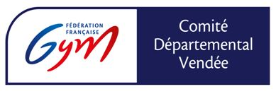
Covid 19 : Restez chez vous
REPORTAGES ET DOCUMENTAIRES
SUR LA GYMNASTIQUE
Ctrl + clic pour suivre le lien

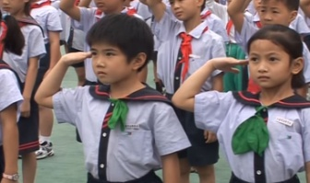 Gymnastes de Chine : l'école des champions olympiques

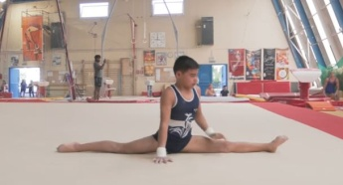 "LA GYMNASTIQUE, L’OMBRE AVANT LA LUMIÈRE"

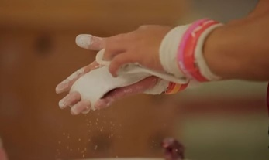 Clara Beugnon, la résurrection d'une gymnaste blessée

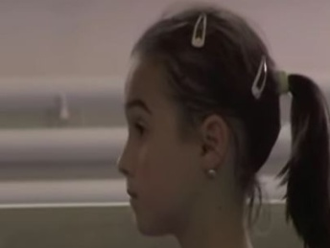 Deva , l'école des petites médaillées

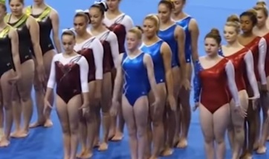 15 Règles Strictes Que Les Gymnastes Féminines Doivent Suivre

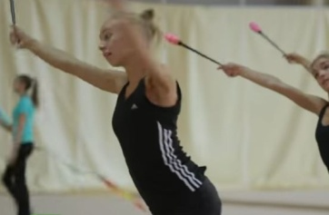 Gymnastes : une vie dans la douleur et les honneurs

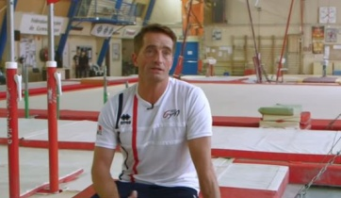 Esprit Bleu - L'intégrale

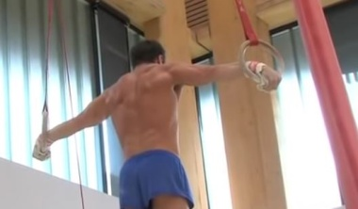 gymnastique entrainement équipe de France 2011

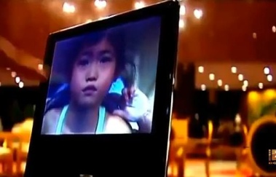 Entrainement de Gym en Chine

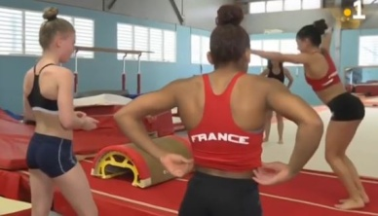 Stage Gymnastique Artistique Martinique

Youna Dufournet . Reprise en mains - Partie 1

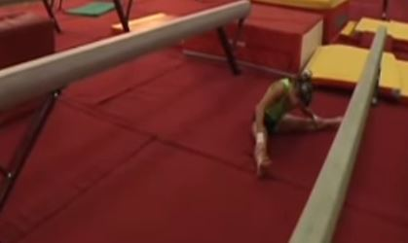 Youna Dufournet . Reprise en main - Partie 2

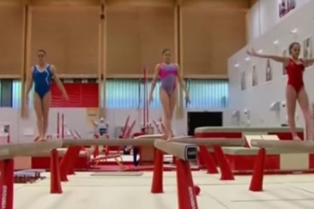 Gymnastique en poutre La beauté du Geste"

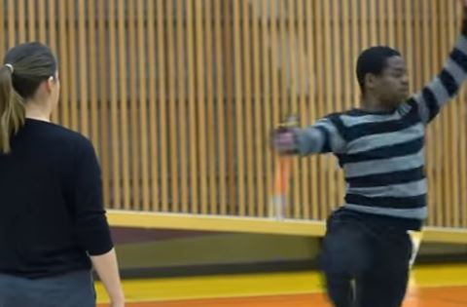 Le Billy Elliot de la gymnastique rythmique

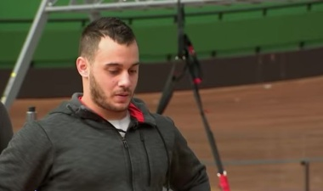 Intérieur Sport - Samir

